LES MOTS DE LA MESSE
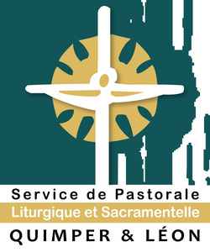
18- Prière Universelle
La prière universelle est à la charnière entre la liturgie de la Parole et la liturgie eucharistique. D’un côté elle est nourrie de la Parole de Dieu et en constitue une réponse priante. Après avoir entendu les mots d’amour que Dieu nous adresse, nous pouvons avec confiance épancher notre cœur devant lui. D’autre part la prière universelle est tournée vers l’eucharistie : le peuple de Dieu est devant lui porteur du monde qu’il veut remettre entre ses mains bienveillantes.
C’est ainsi qu’il confie au Père les peines et les joies, les souffrances et les espérances de l’humanité et de l’Eglise. Par notre baptême, nous faisons partie de ce peuple de prêtres qu’est l’Eglise. C’est cette mission qui nous anime dans l’eucharistie, dans la prière universelle notamment. Le lecteur propose à l’assemblée une « intention », objet d’une demande, et chacun prie silencieusement ou par un refrain adressé à Dieu : « Seigneur, entends la prière qui monte de nos cœurs ! »

